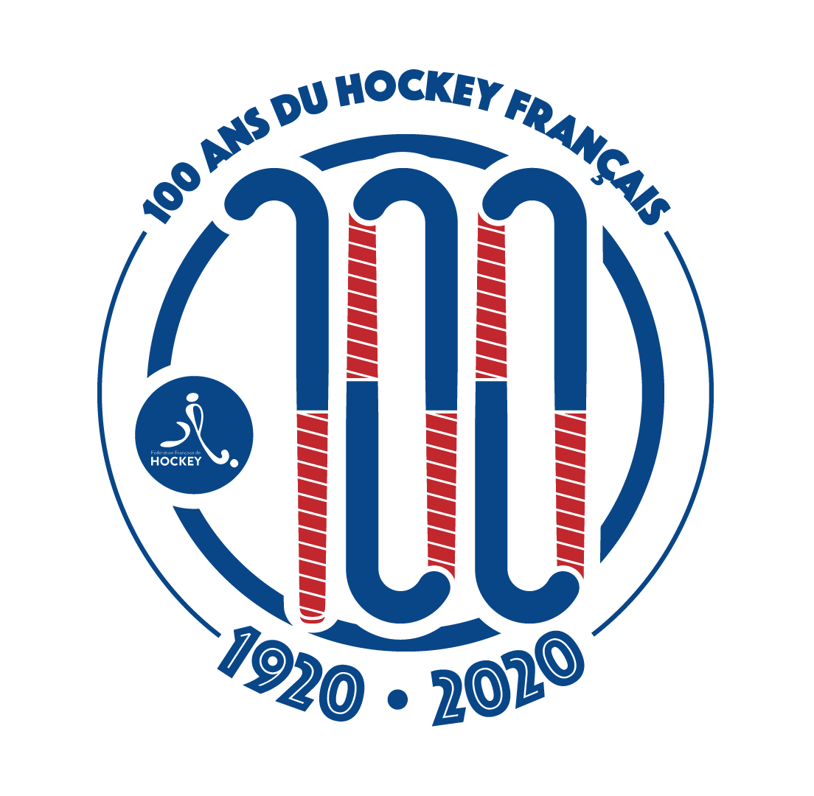

Les 100 ans du hockey français
Demande de labellisation d’un événement

Nom de l’action ou de l’événement

Organisateur
Nom de la structure :
Nom du responsable de la manifestation :
Fonction :
Téléphone : Mail :
Autres :

Dates et horaires :

Description de l’action ou de l’événement envisagé

Cochez les critères que vous avez retenus
- Fidélisation des licenciés et en particulier des jeunes
- Recrutement de nouveaux joueurs (ses)
- Sollicitation de partenaires et des institutionnels
- Promotion du hockey français
- Promotion du hockey féminin
- Promotion du hockey adapté et/ou du hockey handisport
- Promotion de l’arbitrage, du fairplay et du respect des valeurs du hockey
- Respect de l’environnement et de la santé des joueurs
- Promotion de l’égalité de tous face au sport

Quels sont les objectifs visés ?

Nombre de personnes attendues
Hockeyeurs (ses) :
non Hockeyeurs (ses) :
Spectateurs :
Partenaires :
Institutionnels :
Autres (précisez) :

Dispositifs de communication envisagés
Affiches, leaflets, autres :
Site web, réseaux sociaux :
Presse, radio, TV :
Autres :

Combien de bénévoles comptez-vous mobiliser ?

Autres commentaires

Merci d’adresser ce questionnaire par mail à
communication100ans@ffhockey.org

